Протокол
открытого первенства Кингисеппского района
«Интеллектуальный марафон»
(для учащихся 8-х классов)

Дата проведения: 20 февраля 2025 г.

Участвовали 8 команд школ Кингисеппа и Кингисеппского района:
1- МБОУ КСОШ № 1
2- МБОУ КСОШ № 2
3- МБОУ КСОШ № 4
4- МБОУ КСОШ № 5
5- МБОУ КСОШ № 6
6- Котельская СОШ

По баллам места распределились следующим образом:
№ | Школа | Участники | Место
1 | МБОУ  КСОШ № 1 | Прокофьева Юлия Сергеевна  Хабрик Илона  Бутакова Мария  Барханова Мария  Шаров Константин  Анцупов Артём | I
2 | МБОУ  КСОШ № 5 | Смирнова Тамара Николаевна  Владыко Демид-капитан  Голубева Алиса  Кузченко Татьяна  Притуленко Дарья  Щербакова Анастасия | II
3 | МБОУ Котельская СОШ | Кисилёва Виктория Игоревна  Лебедев Никита- капитан  Денисенко Иван  Кудрявый Роман  Гуменюк Вячеслав  Керейчук Анастасия | II
4 | МБОУ  КСОШ № 2 | Малахова Лада Сергеевна  Якушев Ярослав - капитан  Иванова Ксения  Сергушенков Яков  Тоболова Алёна  Чапурин Олег | III

Жюри: педагоги, сопровождающие команды
Председатель жюри: Максимова О.Д.
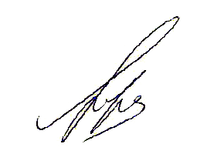
.

Директор МБУДО ЦТР О.Д.Максимова

